Zad.1
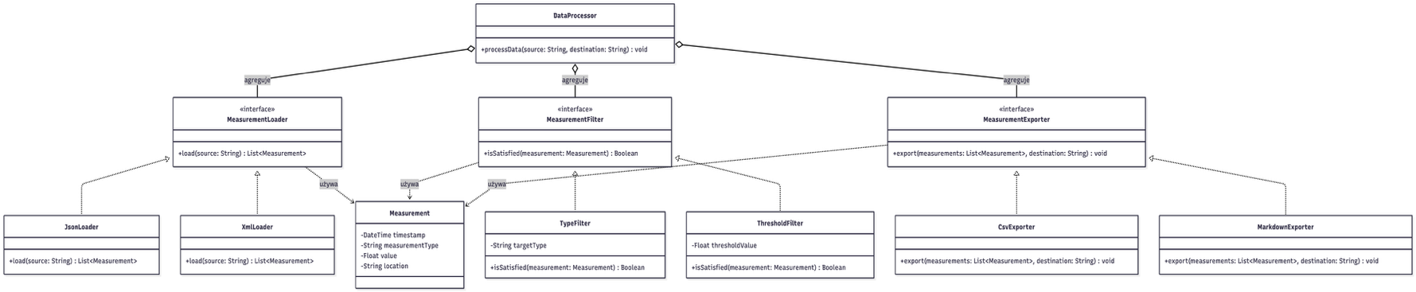

Cały system czyli DataProcessor składa się z modułu wczytywania danych(loader), filtra do odfiltrowania interesujących nas pomiarow oraz exporter do exportu listy do danego przez nas formatu. Wszystkie elementy korzystają z measurment do wykonania swoich metod. Interfejs MeasurementLoader odsyła do klas json i xml loader aby wczytać pomiary z odpowiedniego formatu. Interfejs MeasurementFilter sprawdzając typ i wartość filtruje za pomocą odpowiednio Type i Threshold Filter. Interfejs MeasurementExporter exportuje dane odpowiedniego typu do pliku CSV, a powyżej granicznej wartości do pliku markdown.

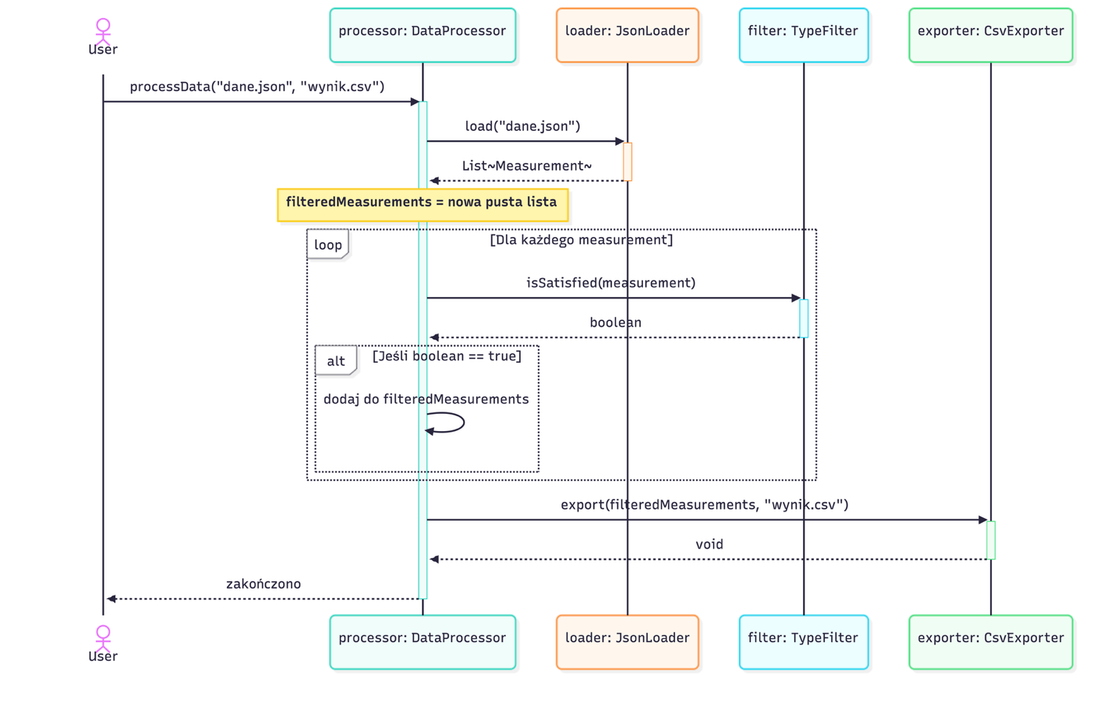
Zad.2
Ten diagram sekwencji przedstawia działanie systemu dla exportu do CSV. Filtr sprawdza czy typ pomiaru to np. temperatura, jeżeli tak to dodaje pomiar do przefiltrowanej listy. Następnie exporter exprotuje przefiltrowaną listę.

Zad.3
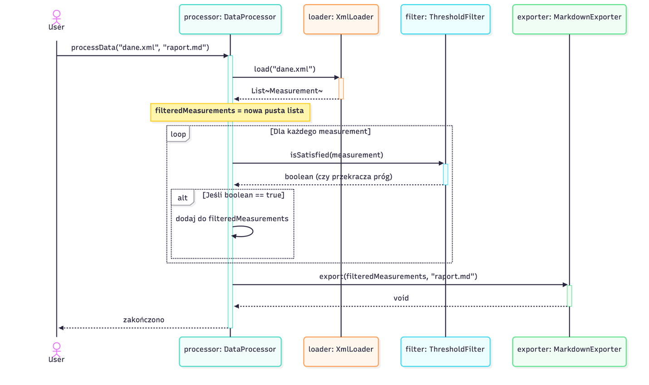
Ten diagram jest analogiczny do poprzedniego tylko w tym przypadku filter sprawdza czy wartość jest powyżej jakiejś wartości granicznej, filtruje liste pomiarów i exportuje ją do pliku markdown.

